 Liceo José Victorino Lastarria

Rancagua

“*Formando Técnicos para el mañana”*

Unidad Técnico-Pedagógica

|  |  |  |
| --- | --- | --- |
| **DE HISTORIA, GEOGRAFÍA Y CIENCIAS SOCIALES** | | |
| Semana del 25 al 29 de mayo de 2020 | | |
| Nombre: | Curso: | Fecha: |
| Profesor(a): Tomás Valdivia | Nivel: 2° Medio | |
| **OA: N° 15:** Analizar la “Guerra del Pacífico” considerando el conflicto económico en torno al salitre, el impacto de la guerra en múltiples ámbitos de la sociedad chilena y la ampliación del territorio nacional, y evaluar su proyección en las relaciones con los países vecinos. | Objetivo de la Clase: Identificar los principales antecedentes, acontecimientos, características y consecuencias de la Guerra del Pacífico mediante la resolución de “cuestionario” | |
| Forma de entrega de Guía:  Enviar al correo **tomas.valdivia@liceo-victorinolastarria.cl** (foto de la guía completada “a mano” o completada directamente en el computador) | | |

**LA GUERRA DEL PACÍFICO**

**DEFINICIÓN Y ANTECEDENTES**

La Guerra del Pacífico (1879–1884) fue un conflicto armado que enfrentó a la **República de Chile contra la República de Perú y la República de Bolivia**. También se le ha denominado **“Guerra del Salitre”**. Dentro del reconocimiento y expansión del territorio de Chile, esta guerra **permitirá el crecimiento y ocupación territorial de lo que tú conoces como el “Norte grande”.**

A mediados del siglo XIX**, el desierto de Atacama había adquirido un gran valor económico debido a las extensas reservas de “guano”,** nombre dado a las gigantescas reservas de excremento de aves marinas, utilizados como fertilizante natural para la agricultura, debido a su riqueza en nitrógeno, urea, fosfatos y otros elementos químicos**. Y luego, se descubrirían extensas reservas de “caliche”**, **que eran rocas con grandes cantidades de “salitre”,** un mineral no metálico que, al igual que el “guano”, era un potente fertilizante natural para la agricultura, pero que también serviría para la fabricación de pólvora para dinamita. Tanto el “guano” como el “salitre” comenzarán a ser muy codiciado en la segunda mitad del siglo XIX, debidos a las funcionalidades de estos recursos, subiendo constantemente su precio en el mercado internacional de entonces.

**Su explotación era realizada en su mayoría por empresarios chilenos**: en 1872, el 25% de toda la producción de salitre de la provincia peruana de Tarapacá era controlada por chilenos, mientras que en el municipio boliviano de Antofagasta, la explotación era mucho más elevada y estaba controlada mayoritariamente por la poderosa Compañía de Salitres y Ferrocarril de Antofagasta, dirigida por el empresario chileno José Santos Ossa. El Estado de Chile acompañó esta aventura resguardando los intereses privados mediante la facilitación de las comunicaciones y la administración de estos territorios donde la delimitación fronteriza estaba poco clara.

La riqueza del desierto de Atacama, como así también la falta de claridad en reconocer muy explícitamente cuales son las fronteras entre Chile y Bolivia, motivó a definir estas fronteras en la zona comprendida entre los paralelos 23º y 25º latitud sur. Los tratados firmados fueron:

• **Tratado de 1866:** el límite político entre los dos países sería el paralelo 24º latitud sur, pero se crearía una zona económica compartida entre los paralelos 23º y 25º latitud sur. En esta zona, **ambos países se repartirían equitativamente las ganancias de los impuestos a la producción de guano y salitre.**

• **Tratado de 1874:** mantuvo la frontera en el paralelo 24º y **Chile renunció a sus derechos** sobre el territorio entre los paralelos 23º y 24º a cambio del compromiso boliviano de **no subir los impuestos** a las salitreras chilenas durante 25 años.

Frente al ímpetu de las inversiones y trabajo chileno en Tarapacá y Antofagasta, **Perú sintió amenazada su soberanía** en lo que era antiguamente su territorio: Tacna, Arica Iquique y todas las zonas de alrededor (conocidas como “pampas”). Por ello es que **decide hacer una “jugada política”: firmará el 6 de febrero de 1873 un “tratado secreto” con Bolivia,** cuyas intenciones eran proteger la integridad y soberanía de los países firmantes**. El pacto tenía el propósito de formar una alianza defensiva**, y el historiador peruano Jorge Basadre señala que uno de los motivos del Perú para firmar el tratado, además de proteger sus salitreras, era el temor en Perú a que Bolivia fuese atraída por Chile a una alianza contra Perú, en el que Chile ocuparía Tacna y Arica para entregarlos a Bolivia a cambio de que los Bolivianos entregarán Tarapacá y Antofagasta a Chile.

**EL ESTALLIDO DE LA GUERRA**

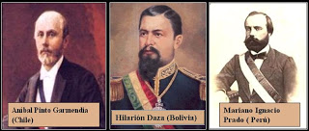

En la década de 1870, la economía mundial experimentó una fase de crisis, que en poco tiempo afectó a economías exportadoras como la chilena y la de sus países vecinos. Frente a la crisis, **Perú decidió nacionalizar el salitre, expropiando las salitreras privadas**, muchas de las cuales eran propiedad de empresarios chilenos.

No obstante, lo que gatillará el inicio de la guerra pasa por dos razones:

1. El hecho de que **Bolivia tomó la decisión de subir el impuesto al salitre exportado por la Compañía de Salitres y Ferrocarril de Antofagasta, de propiedad chilena**, disposición que contravenía lo establecido en el Tratado de 1874 firmado con nuestro país (no subir los impuestos por 25 años). **La empresa se negó a pagar y el presidente boliviano Hilarión Daza ordenó la expropiación y remate de sus bienes.** **Como respuesta, el presidente de Chile, Aníbal Pinto, envió a Antofagasta una tropa 100 soldados. Los soldados desembarcaron en Antofagasta, impidiendo el “remate” y ocuparon la ciudad.** La medida de fuerza del gobierno chileno inició gestiones diplomáticas entre los tres países. Sin embargo, la mutua desconfianza era altísima y las demostraciones "patrióticas" en las calles impedían un acercamiento de las posiciones.

La primera situación provocará el efecto de una segunda situación:

1. **Chile descubrirá la existencia del “tratado secreto” firmado entre Perú y Bolivia.** El presidente peruano Mariano Prado reconoció ante el gobierno de Chile que existía un tratado secreto y que convocaría al congreso peruano para el día 24 de abril a razón de evaluar qué actitud tomar ante Chile y Bolivia. Estas medidas fueron entendidas en Chile como una fórmula peruana para ganar tiempo, fuera de la tremenda molestia política que generó la actitud peruana al expropiar las empresas chilenas que operaban en el territorio peruano de Tarapacá y en este “impasse” que existía entre Chile y Bolivia.



Debido a estas dos razones, **el 5 de abril de 1879**, y sin esperar la resolución del congreso peruano de si apoyar a Bolivia o mantenerse alejado del conflicto, **Chile declarará la guerra a Bolivia y Perú.**

**LAS CAMPAÑAS DE LA “GUERRA DEL PACÍFICO”**

Al iniciar el proceso**, las condiciones militares de Chile no eran las mejores, pues solo contaba con un ejército de aproximadamente 2.500 hombres frente a los ejércitos de Perú y Bolivia, que reunidos sumaban alrededor de 11.000**. Además, marítimamente los peruanos también superaban a Chile, ya que contaban con cuatro barcos acorazados, mientras que la Armada chilena solo poseía dos. Con ello, el desarrollo de la “Guerra del Pacífico” puede reconocerse en distintas etapas. Esas fueron las siguientes:

|  |  |
| --- | --- |
| **La campaña naval fue la primera fase de esta guerra**. Quien tomará la iniciativa será la Armada peruana, quien enviará al mar chileno a sus dos mejores buques acorazados, el “Huáscar” y la “Independencia”, con el objetivo de ir destruyendo todos los puertos chilenos y así evitar que su organización, abastecimiento y traslado de militares. Dos serán los combates que marcarán este proceso:   1. **El Combate Naval de Iquique y Punta Gruesa (21 de mayo de 1879), en que el “Huáscar”, aprovechándose de la ausencia de las mejores embarcaciones chilenas, destruirá la “Esmeralda”, mientras que el barco de madera chileno “Covadonga” podrá capturar al acorazado “Independencia”, dejando sólo al “Huáscar” en su misión de navegación por mares chilenos y destrucción de sus puertos y ciudades costeras.** 2. **Combate Naval de Angamos (8 de octubre 1879), en que el acorazado “Cochrane” podrá ser capaz de abatir al capitán del monitor “Huáscar”, Miguel Grau, y permitiendo con ello su captura definitiva.** Dicho combate pone término a la etapa, ya que ni Perú ni Bolivia contarían con embarcaciones capaces de dar combates a la Armada de Chile.   **Chile tomará el control total de los mares de las costas boliviana y peruana** y pudo iniciar la fase de la campaña terrestre Y esto **es muy importante debido a algo básico**: el dominante del mar permitirá el desplazamiento de su ejército al territorio de su enemigo, llevando le escenario de “guerra total” en el lugar del derrotado en el Mar, mientras que el vencedor podría mantener intacto y libre de daños y muertes de civiles en su territorio. Y por otro lado se podía asegurar el abastecimiento y la actividad exportadora durante la guerra. | |
| **La Campaña de Tarapacá corresponde a la *primera fase de la campaña terrestre* de la Guerra del Pacífico**, y abarca las operaciones militares entre noviembre y diciembre de 1879. Luego de que la marina del Perú perdiera el monitor Huáscar en el Combate Naval de Angamos, el mando chileno decidió dar inicio a la campaña terrestre con la invasión del Departamento de Tarapacá.  José María Quimper cuenta las crueldades del ejército chileno en ...Su batalla más importante será la Batalla de Tarapacá, que se produjo el 27 de noviembre del año 1879, con victoria para la alianza peruana-boliviana, pero que aun así decidieron ir en la protección de Tacna y Arica, abandonando por el momento la zona de Tarapacá. **El gobierno chileno decide invadir Tarapacá para apropiarse de las salitreras peruanas y solventar los gastos de la guerra, por lo que será de vital importancia,** por lo que cumple su objetivo indirectamente. | **La Campaña de Tacna y Arica comprende *segunda fase de la campaña terrestre* de la Guerra del Pacífico.** Luego de ocupar el ejército chileno el Departamento de Tarapacá, Chile buscaba la posesión de Tacna y Arica con el objetivo de querer interponerse geográficamente Perú y Bolivia, cortando así los contactos.  La batalla más importante será la batalla de Arica, también conocida como el asalto y toma del morro de Arica,en que los soldados chilenos avanzan a la cima del morro la cual ocupan en 55 minutos (supuestamente). Tras el combate y el acto en sí de “tomarse el morro”, las fuerzas chilenas ocuparon la plaza. En medio del caos inicial, soldados chilenos dispersos asesinaron a numerosos prisioneros peruanos a las puertas de la iglesia de la ciudad y cometieron destrozos La victoria chilena en la Campaña supuso un duro golpe para la Alianza Perú y Bolivia, quienes ya iban cediendo Antofagasta y la zona de Tarapacá.  Después de la derrota de Tacna, **Bolivia se retiró de la guerra para dejar a Perú con el peso de proseguir solo la lucha,** continuando en el plano diplomático. |
| **La campaña de Lima es la *tercera fase de la campaña terrestre* de la Guerra del Pacífico**. En este momento, el secretario de estado de USA William Evarts promovió las “Conferencias de Arica” con el fin de detener el conflicto, pero las negociaciones de paz resultaron infructuosas debido, en parte, a que la mayoría de la clase política chilena quería la invasión de Lima a modo de “triunfo simbólico”. A partir de acá, la guerra se caracterizará por el duro comportamiento de las tropas chilenas, quienes realizaron confiscaciones de dinero y ganado a los ricos propietarios peruanos que se iban encontrando camino a Lima e incendiando y saqueando los poblados peruanos.  El hecho más trascendental fue la “Batalla de Miraflores” Chile había perdido a muchos hombres durante esta guerra y Baquedano no estaba dispuesto a seguir. Por lo mismo, envió al estadista Isidoro Errázuriz, para ofrecerle la paz al General Piérola. Sin embargo, esto no dio resultado y Piérola atacó al ejército chileno. No obstante **el ejército chileno venció a los limeños obligándolos a huir totalmente derrotados, ocupando Lima y desplazando al gobierno de Perú al sur de su país**, además de seguir saqueando y obtener botines de guerra, enviando al País objetos de arte y libros que eran inexistentes en Chile | **La** [**Campaña de la Sierra**](http://www.icarito.cl/enciclopedia/articulo/segundo-ciclo-basico/historia-geografia-y-ciencias-sociales/vision-panoramica-de-la-historia-de-chile-republicano/2009/12/93-832-9-7-guerra-del-pacifico-18791883.shtml) **es *la última y más larga etapa de la***[***Guerra del Pacífico***](http://www.icarito.cl/enciclopedia/articulo/segundo-ciclo-basico/historia-geografia-y-ciencias-sociales/vision-panoramica-de-la-historia-de-chile-republicano/2009/12/93-832-9-guerra-del-pacifico-18791883.shtml) y su nombre tiene relación con la sierra peruana, ya que desde abril de 1881 hasta junio de 1884, un grupo de batallones chilenos combatió fuertemente en las altas mesetas de la sierra de ese país contra las fuerzas contrarias. En la sierra peruana algunas tropas regulares, además de indígenas que se les sumaron, realizaron una fuerte resistencia a la ocupación chilena en Lima.  Las fuerzas peruanas comenzaron a reorganizarse en la sierra peruana con el objetivo de desgastar las fuerzas de ocupación hasta que Chile abandonase sus conquistas. Chile, por su parte, envió varias expediciones desde Lima hacia la sierra peruana para combatir contra los remanentes del ejército de Lima y las guerrillas, además de mantener y endurecer la ocupación para obligar al gobierno peruano a firmar la cesión de Tarapacá, aunque también había voces en Chile que exigían el retiro de las tropas hasta la línea de Sama y la anexión de Tarapacá sin esperar la cesión.  En estos momentos de la guerra (coronado con la batalla de “La Concepción”, donde mueren 77 chilenos que defendían el lugar tomado anteriormente), **el cansancio y muertes humanas comenzaron a dañar a todos los participantes.**  **Chile al fin entendió que la guerra debía terminar…** |

**EL FIN DE LA GUERRA**

**La guerra finalizó con el triunfo de las tropas chilenas** en la “Batalla de Huamachuco”, el 10 de julio de 1883. La situación de desgaste en la “Campaña de la Sierra” tenía el contrapeso de los logros obtenidos por Chile:

1. **El Dominio del mar en el Océano pacífico sur**, junto a todas sus actividades económicas relacionadas.
2. **El control total de las zonas de reservas de guano y salitre, junto con la ciudad de Antofagasta, la región Tarapacá, Arica y Tacna**, teniendo Chile un “fondo económico” para seguir solventando la guerra en cuanto a armamento y alimentos, algo que no tenía ni Perú ni Bolivia.
3. **Ocupación y control de Lima**, capital de Perú, quien para recuperarla debería rendirse ya que no estaba en la situación de poder que sí tenía Chile
4. **Bolivia estaba fuera del conflicto**, por lo que no cuenta con apoyo de ningún tipo
5. **Apoyo de inversionistas británicos**, que ya comenzaban a hacer negocios en la zona y apoyando al Estado de Chile.

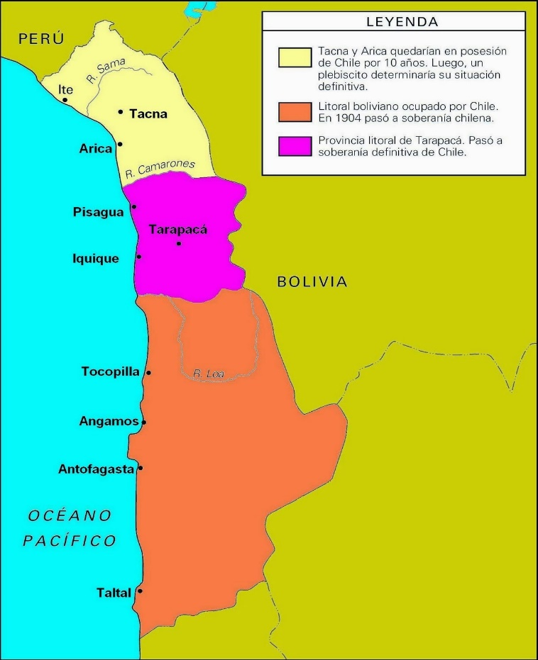Ante toda esta situación, **el fin de la guerra se hizo necesario por la falta de sentido en hacerla continuar** y para poner fin a la guerra **se firmaron dos tratados distintos**. Uno con Bolivia y el otro con Perú.

**Con Perú.** En 1883 se firmó el **“Tratado de Ancón”,** en el cual **Perú cedió a perpetuidad a Chile la provincia de Tarapa**cá. Por otra parte, **los territorios de Tacna y Arica quedaron bajo soberanía chilena por un período de diez años** y luego se realizaría un plebiscito en el cual los habitantes de la zona decidirían el destino de los mismos. Lima permanecería ocupada hasta el 23 de octubre de 1884, cuando, **una vez firmado el Tratado de Ancón, las tropas chilenas se retiraron de la capital peruana** dejándola en manos del gobierno. La posesión de estos territorios se definió, finalmente, **en 1929 con el “Tratado de Lima”, en el que se devolvió Tacna a Perú y Arica se integró definitivamente al territorio chileno.**

**Con Bolivia.** El primer tratado, llamado **“Pacto de Tregua”**, se firmó en 1884 y tuvo como objetivo poner fin a las hostilidades. **Estipuló que la provincia de Antofagasta quedaría bajo soberanía chilena**. **Chile, por su parte, facilitaría el tránsito de productos bolivianos en la zona** y mantendría una política arancelaria beneficiosa para Bolivia. **En 1904, estas medidas se complementaron con el Tratado de Paz y Amistad que entregó a Chile los territorios de Antofagasta a perpetuidad, a cambio de su compromiso de construir un ferrocarril entre Arica y La Paz**.

El éxito de las Fuerzas Armadas chilenas en este conflicto se explica principalmente por los aciertos concretados en su fase inicial, que permitieron al país controlar la zona salitrera y dominar el Pacífico Sur, manteniendo así su economía intacta y sin niveles de destrucción en sus ciudades.

**DESPUÉS DE LA GUERRA...**

La guerra del Pacífico dejará algunas consecuencias**. En términos económicos, significó la adquisición de territorios ricos en salitre**, lo que transformó la realidad nacional en diversos aspectos. Entre 1879 y 1889, y con la obtención definitiva de todo el sector rico en “guano” y “caliche”, **las exportaciones de salitre aumentaron en 70 % y se convirtieron en el producto central de la economía chilena, quien ahora gozará del 100% de la recaudación de impuestos** a la explotación y exportación de estos productos, sin tener que repartir ni con Bolivia ni con Perú. Además, **esta industria provocó un efecto dinamizador sobre otras actividades, como la agricultura, el comercio, los puertos y la minería del carbón.**

El incremento de la riqueza en las arcas fiscales y el crecimiento de las empresas vinculadas con la minería del salitre **transformaron en corto tiempo a la sociedad chilena**. Las élites enriquecidas asumieron un estilo de vida de lujo y ostentación; como consecuencia del crecimiento del Estado surgió y se extendió una incipiente clase media; y aumentó la cantidad de obreros acarreados hacia los centros salitreros en el norte. **La victoria fortaleció el sentimiento nacional y posicionó a Chile como potencia en la región**.

|  |
| --- |
| **Actividad**  **En base al documento, responda en su cuaderno:**  1- Defina el conflicto llamado “La Guerra del Pacífico”  2- ¿Por qué estallará esta “guerra”? ¿Cuál es la importancia del “tratado secreto Perú-Bolivia” en este conflicto?  3 -Señale la principal importancia o consecuencia que dejará cada una de las campañas de la “Guerra del Pacífico”  **Luego, toma tu libro de clases de Historia de 1° medio, escriba las siguientes preguntas y responda:**  Pág. 217: pregunta n° 1 - Pág. 219: pregunta n° 1 - Pág. 221: pregunta n° 1 |